15.3.
Strakapoud velký
- všežravec (hmyz, ořechy)
- hnízdí v dutinách stromů
Netopýr hvízdavý
- savec
- hmyzožravec
- obývá půdy, štěrbiny budov…
- noční aktivita (= ve dne spí)
(Tady namaluj obrázek netopýra nebo strakapouda. Třeba takhle:)
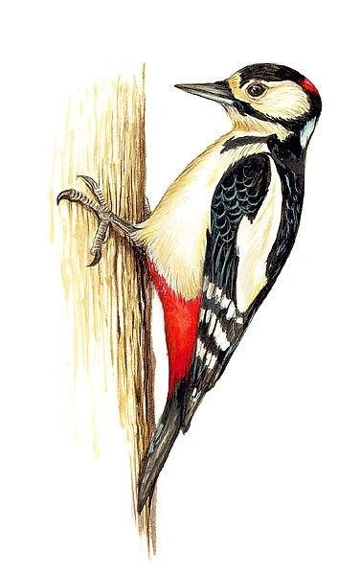
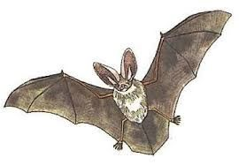
Netopýr hvízdavý Strakapoud velký

17. 3.
Parky v našem okolí
- Centrální park Černý Most
- Park U Čeňku
- Park Čihadla
- Zámecký park v Dolních Počernicích
c
